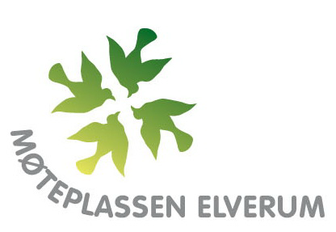
«Ti på topp» - fellesturer i samarbeid mellom Møteplassen Elverum og Lions Club Elverum sommeren 2019
Start fra Møteplassen Elverum kl. 11.00 - Oppdatert pr. 14.03.2019
Meld fra om ditt transportbehov til telefon 91184893 dagen før turen. Kaffe og noe å bite i kan du kjøpe for kr. 50,- under turen.
Tid/dato | Turmål | Type tur/alternativ | Hovedansvar NAVN | Hvem bidrar som  Turledsager | Hvem bidrar med transport/bil
Torsdag 23. mai | Sagtjernet | Kjøre bil fra Møteplassen med fottur på asfaltert sti til den nye aktivitetsparken | Bodil Nordhagen | Ingvald Pedersen | Ingvald Pedersen og  Bodil Nordhagen
Torsdag 6. juni | Høymodammen på Julusdalen | Kjøre bil fra Møteplassen  Mulig å gå i området | Bodil Nordhagen | Asbjørn Skogestad | Asbjørn Skogestad og Bodil Nordhagen
Torsdag 20. juni | Lisjøen | Kjøre bil fra Møteplassen  Kan gå i området | Arve Bekk | Arild Storberget | Arve Bekk og Arild Storberget
Torsdag 4. juli | Ryssjøen på Julusdalen | Kjøre bil fra Møteplassen.  Mulig å gå i området | Bodil Nordhagen | Ingvald Pedersen | Bodil Nordhagen og Ingvald Pedersen
Torsdag 1. august | Revelberget seter | Kjøre bil fra Møteplassen.  Mulig å gå i seterområdet | Ingvald Pedersen | Arild Storberget | Ingvald Pedersen og  Arild Storberget
Torsdag 15. august | Bergesjøen | Kjøre bil fra Møteplassen.  Mulighet for å gå i området | Bodil Nordhagen | Arve Bekk | Bodil Nordhagen og Arve Bekk
Torsdag 29. august | Nøttåsdammen | Kjøre bil fra Møteplassen  Mulighet for å gå i området | Arve Bekk | Geir Jordet | Arve Bekk og  Geir Jordet
Torsdag 12.september | Stavåsdammen | Fottur fra Møteplassen eller  kjøre bil fra Møteplassen | Ingvald Pedersen | Geir Jordet | Ingvald Pedersen og Geir Jordet
Dersom de ansvarlige blir forhindret, har den enkelte ansvar for å bytte med en annen eller finne ny ansvarlig. Andre Lionsmedlemmer oppfordres til å bli med på turene!

